# 云桌面使用手册

# 修订说明

|  |  |  |  |  |
| --- | --- | --- | --- | --- |
| 序号 | 修订日期 | 版本号 | 修订内容 | 备注 |
| 1 | 2025.5.13 | v1.0 | 初版 |  |
|  |  |  |  |  |
|  |  |  |  |  |

# 目录

云桌面使用手册 1

修订说明 2

目录 3

第一章 文档说明 4

第二章 安装软件 5

2.1. 服务器系统 5

2.2. 系统设置 5

2.3. 安装Hyper-V 8

2.4. 安装云桌面软件 9

第三章 模板虚拟机 11

3.1. 使用镜像 11

3.2. 制作镜像 11

3.3. 创建虚拟交换机 25

第四章 云桌面管理平台 27

4.1. 登录 27

4.2. 主页 27

4.3. 用户管理 28

4.3.1. 新增用户 28

4.3.2. 管理用户 28

4.4. 云桌面管理 31

4.4.1. 新建云桌面 31

4.4.2. 管理云桌面 32

4.4.3. 云桌面绑定GPU 33

4.5. 磁盘管理 34

4.5.1. 新增磁盘 34

4.5.2. 磁盘绑定 35

4.5.3. 磁盘解绑 37

4.6. GPU管理 37

4.7. 模板配置 38

第五章 客户端 38

5.1. Windows客户端 38

5.1.1. 登录 38

5.1.2. 修改密码 40

5.2. 安卓客户端 40

# 文档说明

# 安装软件

云桌面使用环境分为客户端和服务端，服务端需要在本地服务器上安装云桌面的后台服务程序。

## 服务器系统

1. 本地服务器的操作系统，建议从微软官方网站下载Windows 11专业版22H2的官方ISO文件，系统版本名称为Win11_22H2_Chinese_Simplified_x64v1.iso。
2. 安装系统过程：略。
3. 安装硬件驱动过程：略。intel_chipset_win_10.1.18807.8279_pv
4. 显卡驱动安装最新版。511.79

## 系统设置

1. 服务器系统安装完成后，要在“系统”－“远程桌面”中打开远程桌面。

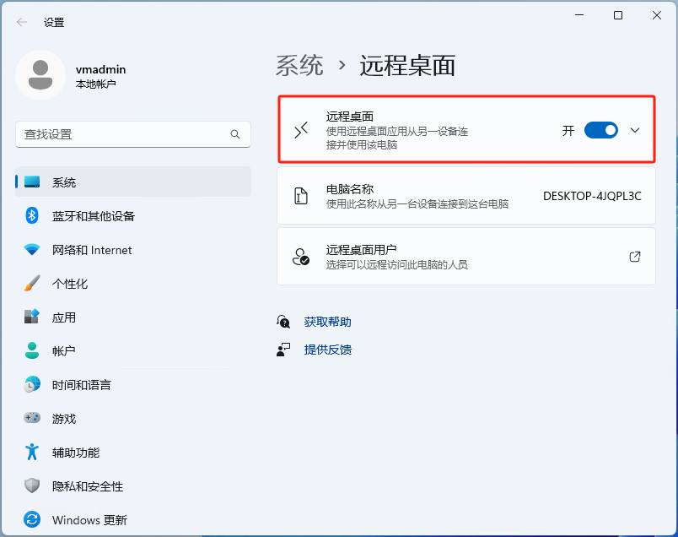

1. 关闭休眠模式。

用管理员模式打开cmd，输入命令“powercfg /hibernate off”。

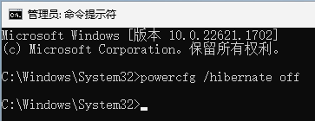

在“系统”－“电源”中把屏幕和睡眠设置成“从不”。

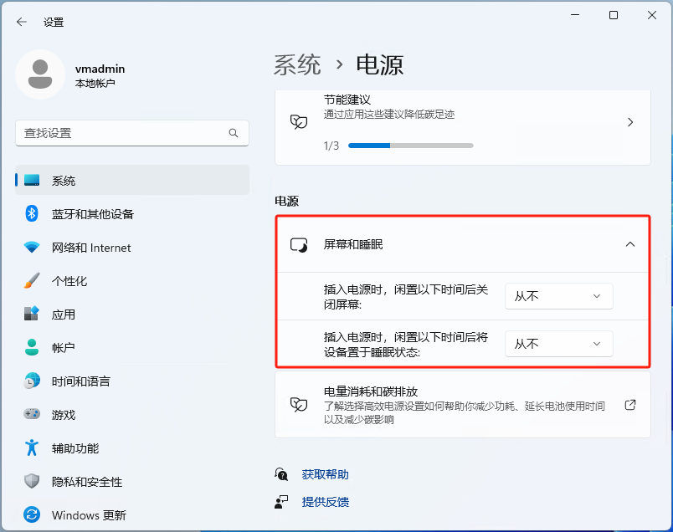

1. 为避免系统更新带来的潜在问题，建议关闭自动更新功能。同时，为了确保云桌面的稳定性，显卡驱动也建议保持当前版本，不要进行后续更新。

第一步：Win + R调出运行窗口输入“gpedit.msc”打开。

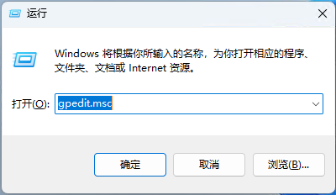

依次展开“计算机配置”－“管理模板”－“windows组件”－“windows更新”－“管理最终用户体验”，然后到右侧双击打开【配置自动更新】，将其设置成“已禁用”。

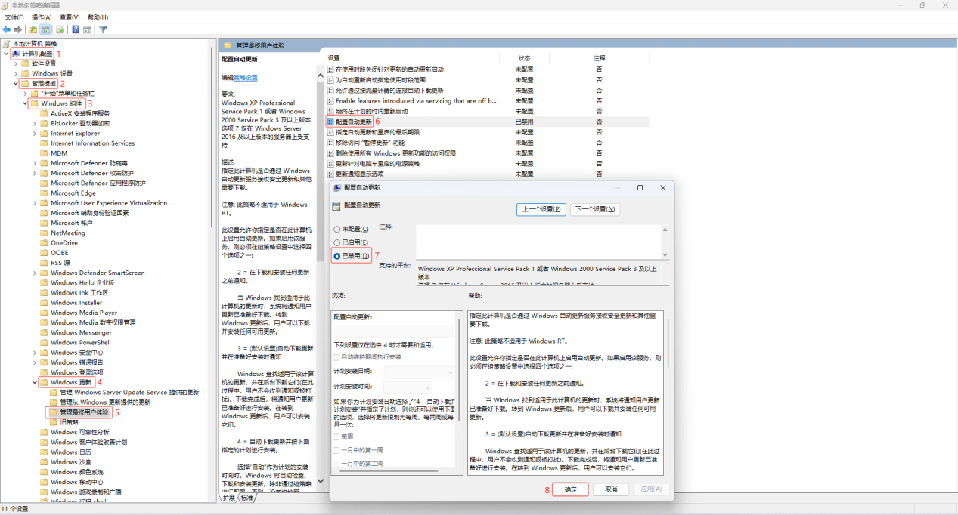

第二步：Win + R调出运行窗口输入“services.msc”打开，打开“Windows 更新”－“常规”，停止服务状态，禁用启动类型。在“恢复”中都设置为无操作。

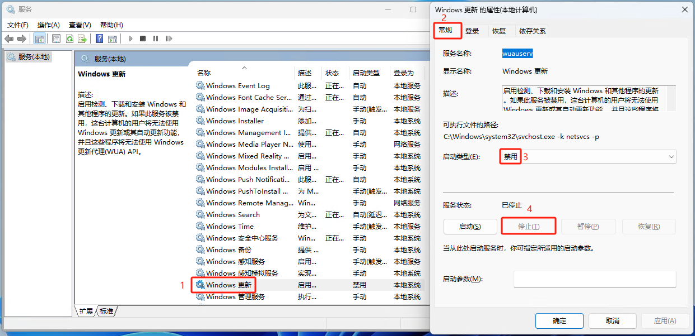

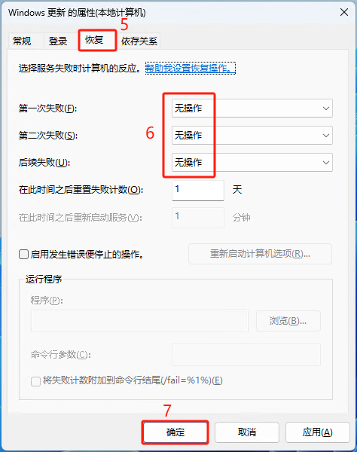

## 安装Hyper-V

打开“控制面板”－“程序和功能”－“启用或关闭Windows功能”，把Hyper-V相关的都勾选上，滑动到最下面勾选“虚拟机平台”，点击“确定”。完成安装后，请重启服务器以应用更改。

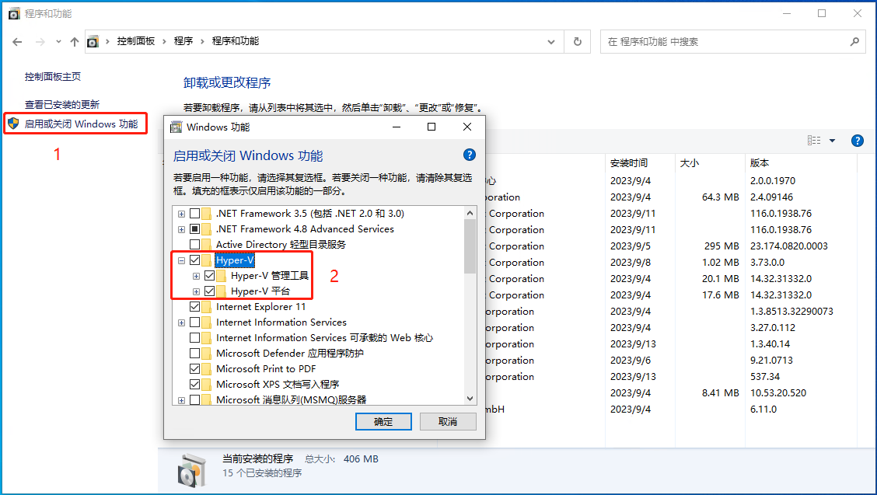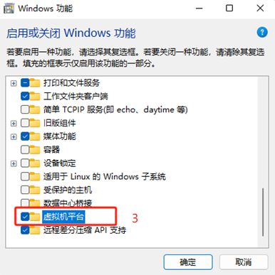

## 安装云桌面软件

1. 以管理员身份运行Windows PowerShell（以下简称PowerShell），输入命令“Set-ExecutionPolicy RemoteSigned”，执行策略更改，然后输入“Y”。

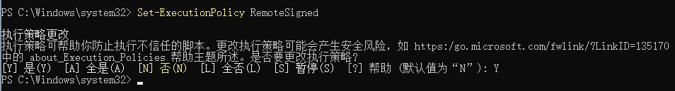

1. 在PowerShell里进入patch_auto_v1.0.3文件夹（文件夹路径按实际情况填写），输入命令“\install.ps1”执行install程序。

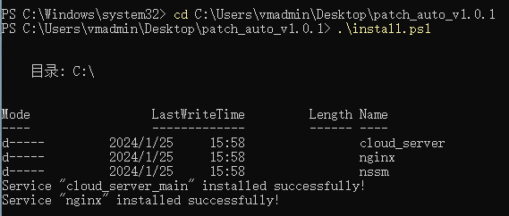

没有提示报错就说明安装成功。

1. 为确保访问顺畅，您可以选择关闭服务器的防火墙，或者将8080和8090端口添加到防火墙的白名单中。

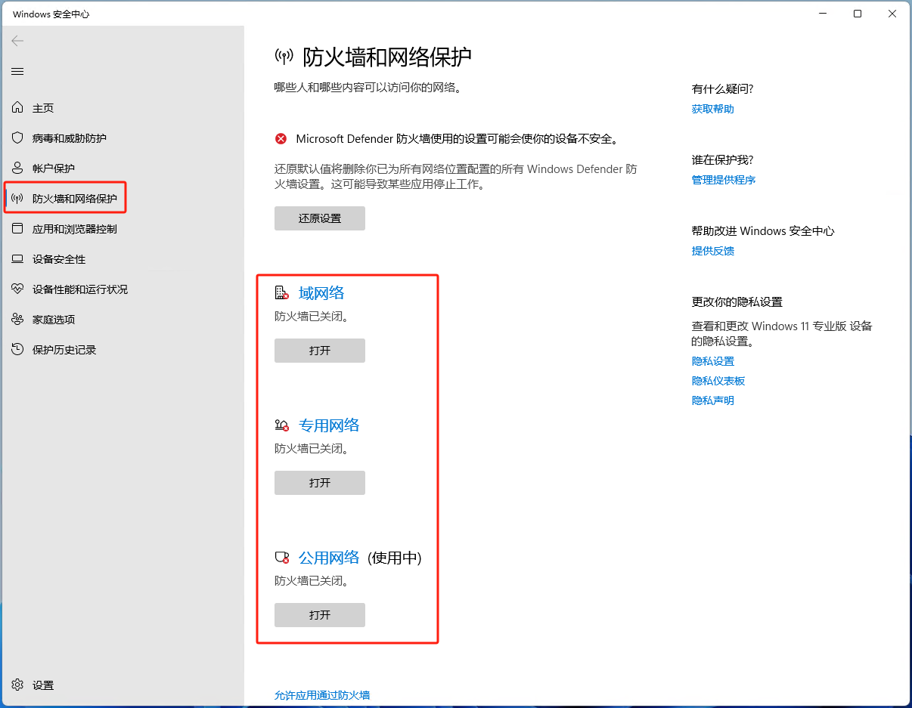

1. 在网页输入服务器的IP，例如：http://192.168.1.27，进入云桌面登录界面。

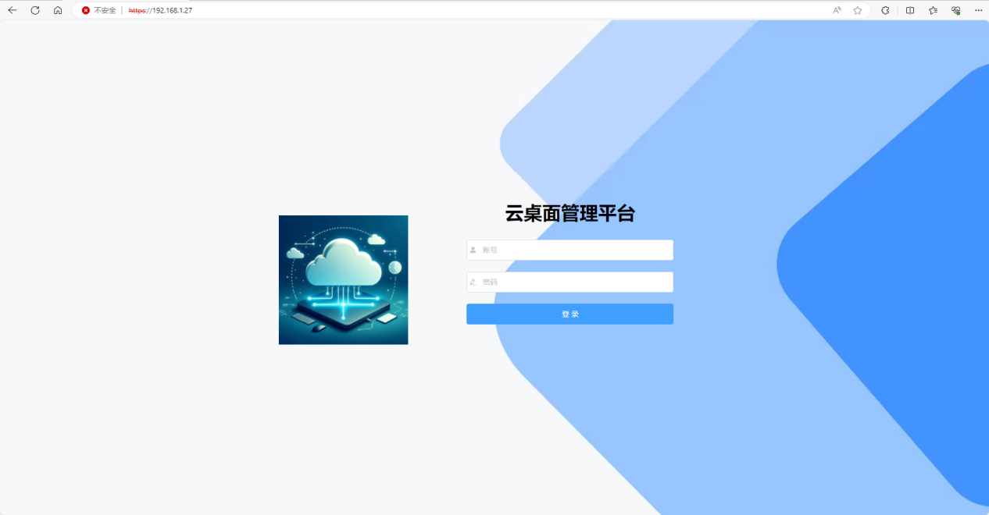

默认的用户名和密码均为vmadmin，为保障安全，强烈建议您在首次登录后立即修改密码。

# 模板虚拟机

虚拟机的镜像模板可以使用厂家提供的，也可以自己制作新的镜像模板。

## 使用镜像

如果使用厂家提供的镜像模板，则把镜像文件放到随意路径的文件夹内，例如：D:\\VM4。然后用记事本打开C:\\cloud_server路径下的settings.yaml文件，并修改下图标记处。

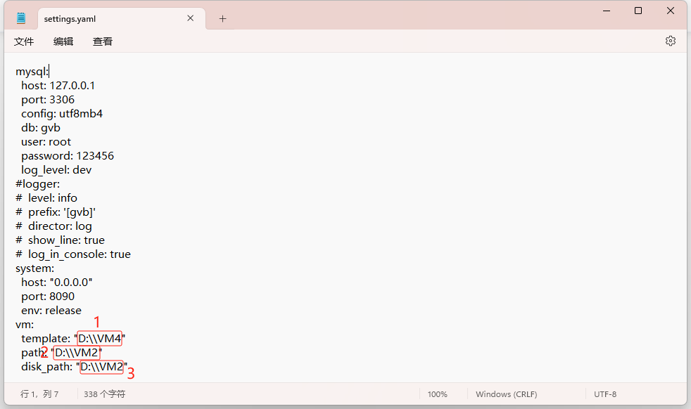

标记1，模板虚拟机存放路径，根据实际情况修改，文件夹之间用“”隔开。

标记2，云桌面存放路径，根据实际情况修改，文件夹之间用“”隔开。

标记3，新增磁盘存放路径，根据实际情况修改，文件夹之间用“”隔开。

模板虚拟机系统的用户名和密码都是vmadmin。

## 制作镜像

如果自己创建模板，创建步骤如下：

1. **创建模板虚拟机**

打开Hyper-V，选择“操作”－“新建”－“虚拟机”。

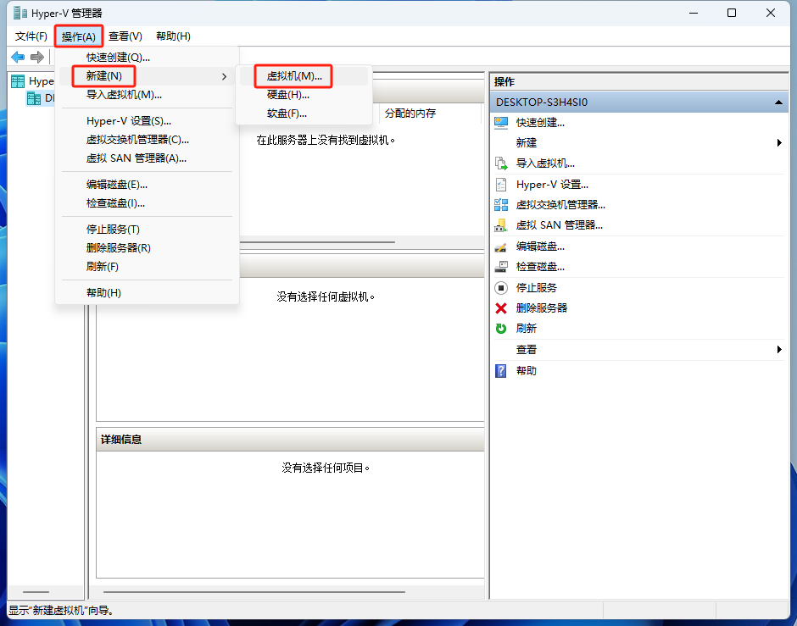

“开始之前”，选择“下一页”。

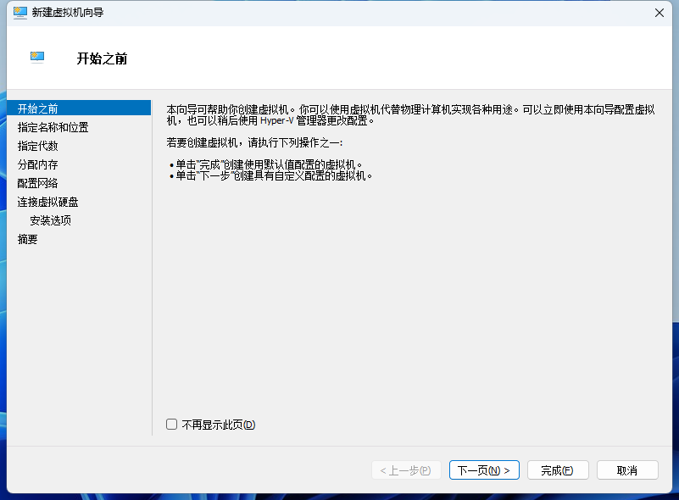

“指定名称和位置”，名称随意填写，位置——创建新文件夹存放虚拟机，下一步。

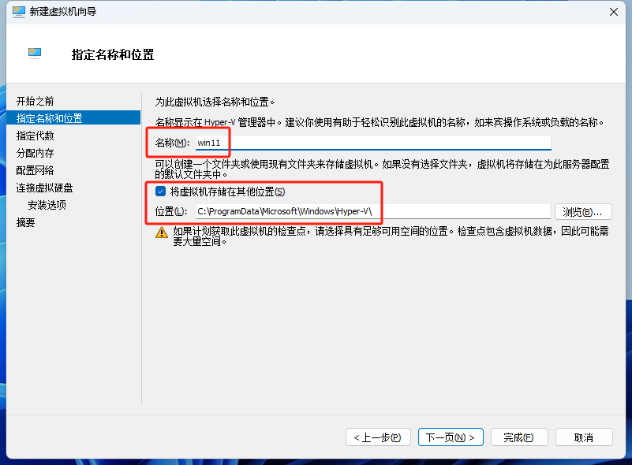

“指定虚拟机代数”，建议选择“第二代虚拟机”，然后点击下一步。

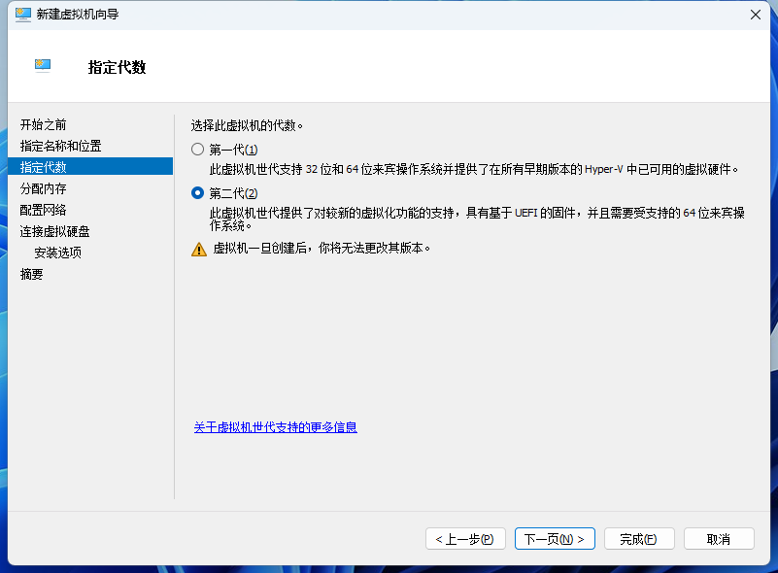

“分配内存大小”，建议至少分配8GB内存，并确保取消勾选“使用动态内存”选项，然后继续下一步。

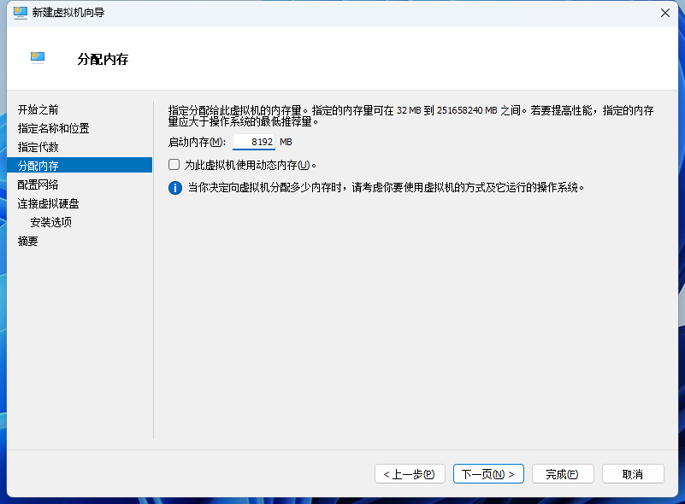

“配置网络”，选择“未连接”，下一步。

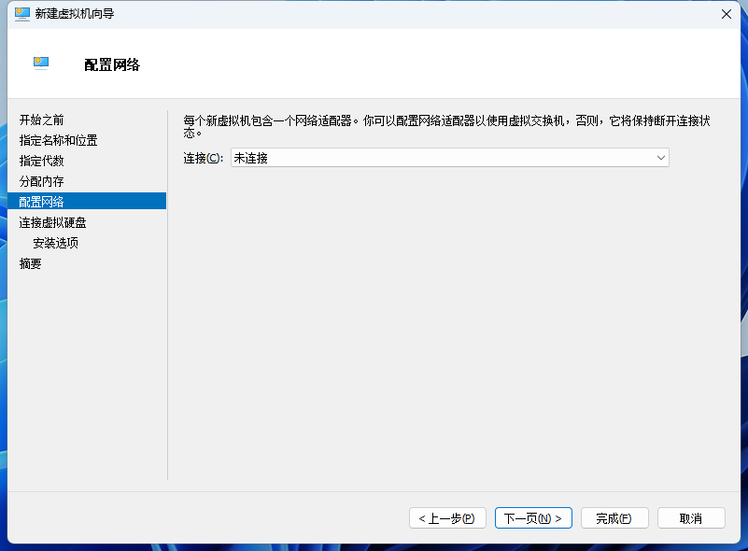

“连接虚拟硬盘”，选择“创建虚拟硬盘”，设置“名称”“位置”和“大小”，建议硬盘大小不要低于60G，下一步。

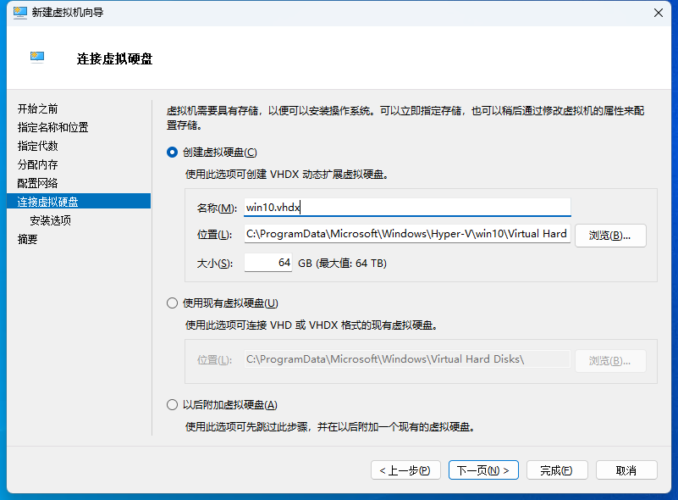

“安装选项”，选择“从可启动的映像文件安装操作系统”－“映像文件”，通过点击浏览来选择iso文件，虚拟机和物理机使用同个版本的系统。下一步。

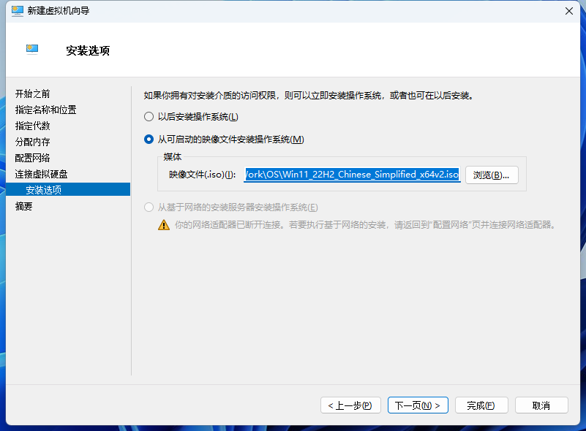

“摘要”，点击完成。

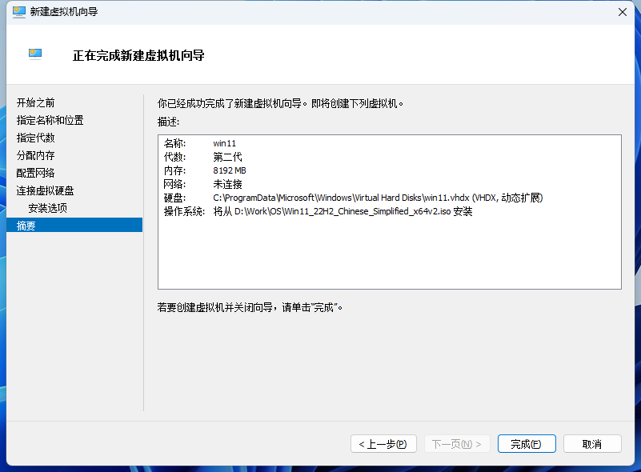

1. **安装模板虚拟机系统**

在模板虚拟机安装win11系统之前，需要修改“安全配置”。打开Hyper-V管理器，选择创建好的虚拟机，点击“设置”－“安全”，勾选“启用安全启动”和“启用受信任的平台模块”。（如果虚拟机安装的是win10系统则不需要勾选“启用受信任的平台模块”）

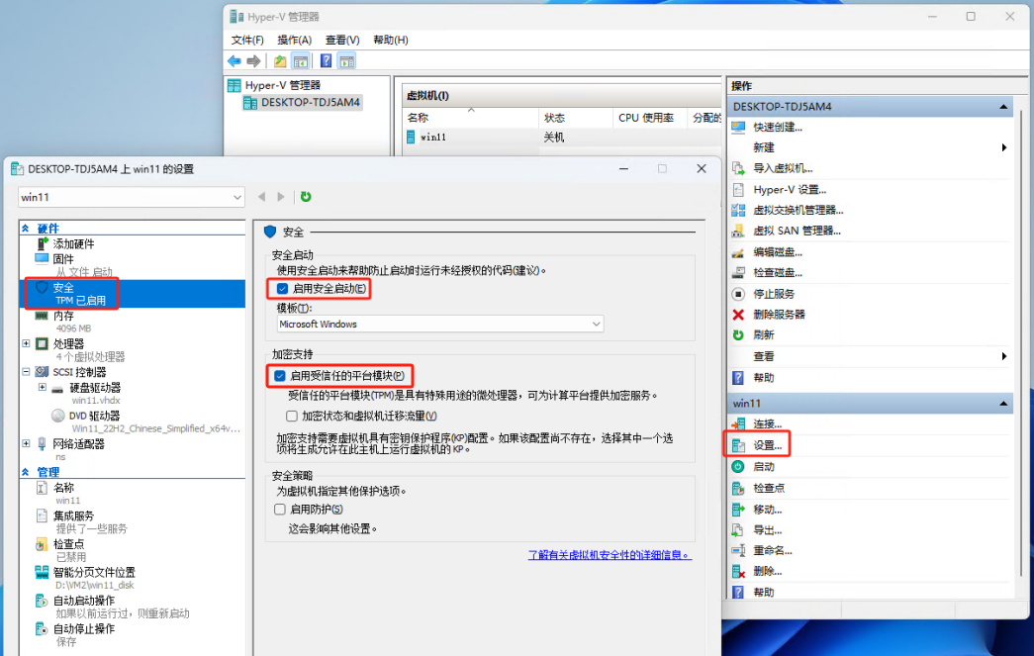

点击“处理器”，建议虚拟处理器的数量改为“4”。

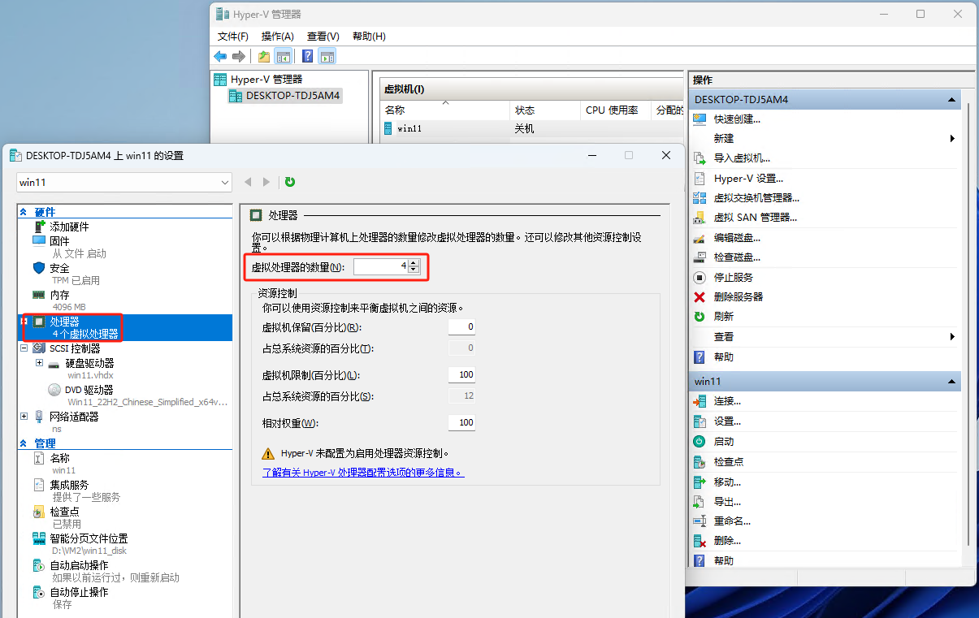

点击“检查点”，取消勾选“启用检查点”。

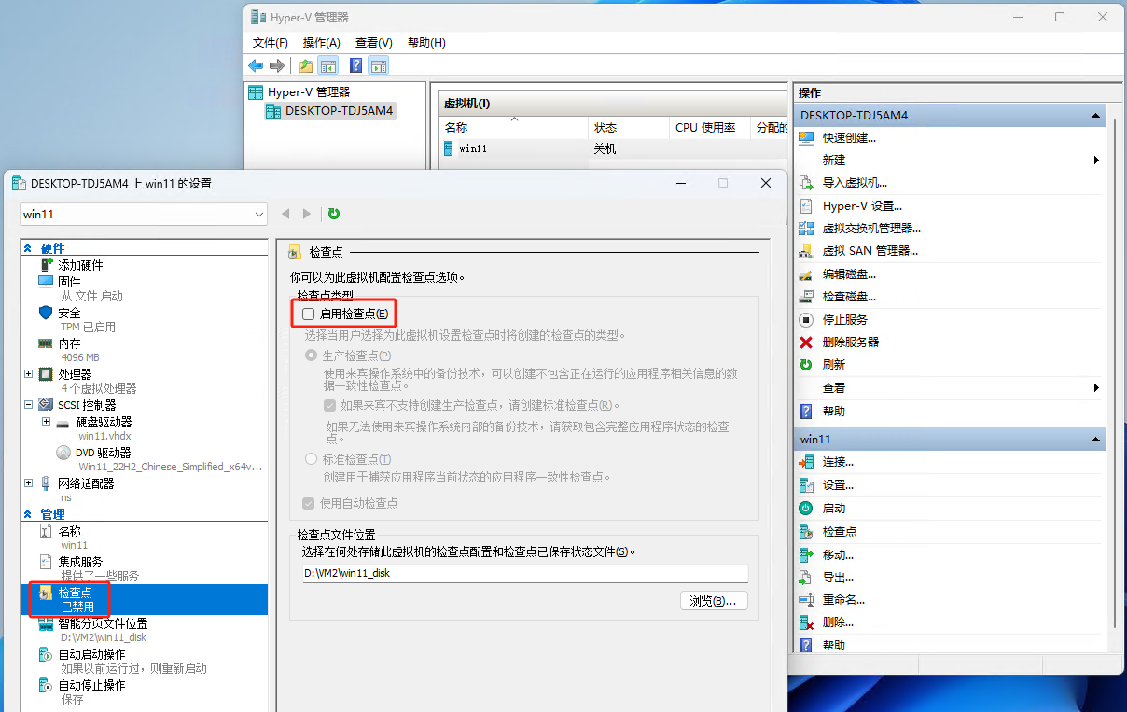

在Hyper-V管理器，选择创建好的虚拟机，点击“连接”。

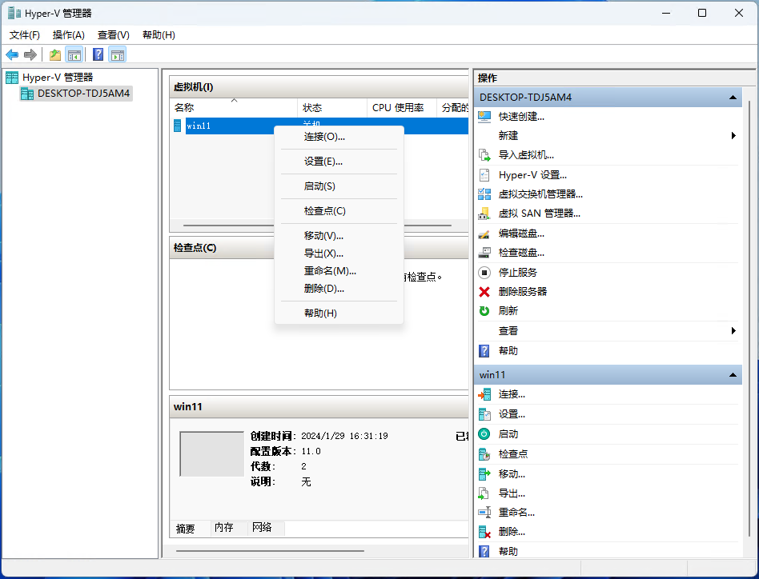

点击“启动”，如果在创建虚拟机时“指定代数”那一步，选择了“第二代”，那么这里点完启动后，要不停地按空格键才能进入安装界面。

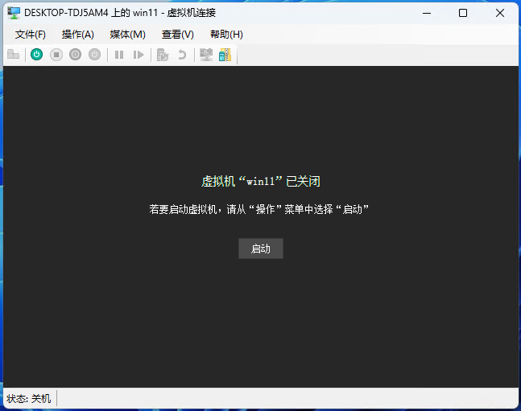

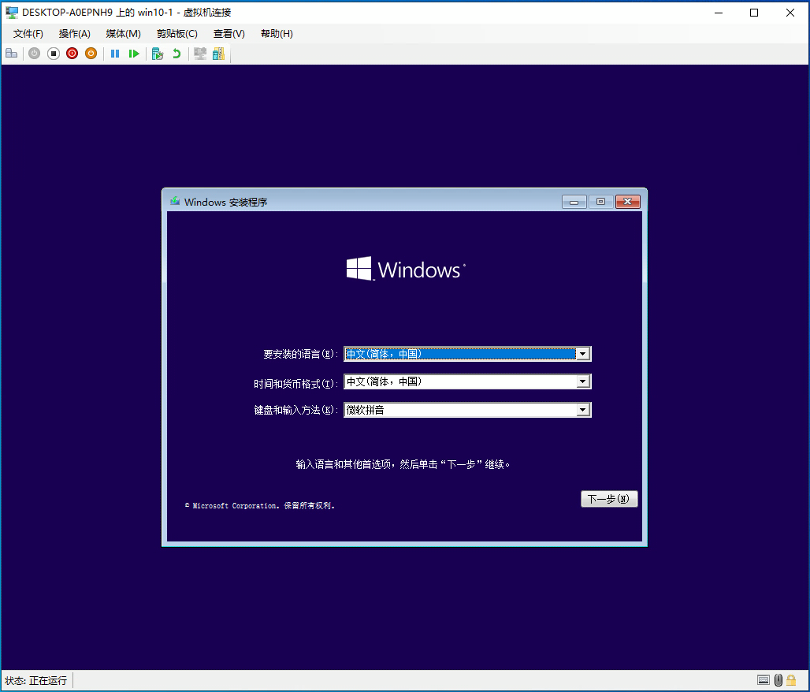

安装系统过程：略。

注意：

配置模板虚拟机系统时，在网络配置步骤，若未见“我没有Internet链接”选项，则按Shift+F10键，输入命令OOBE\BypassNRO.cmd并回车，系统将自动重启，随后即可进行离线配置。

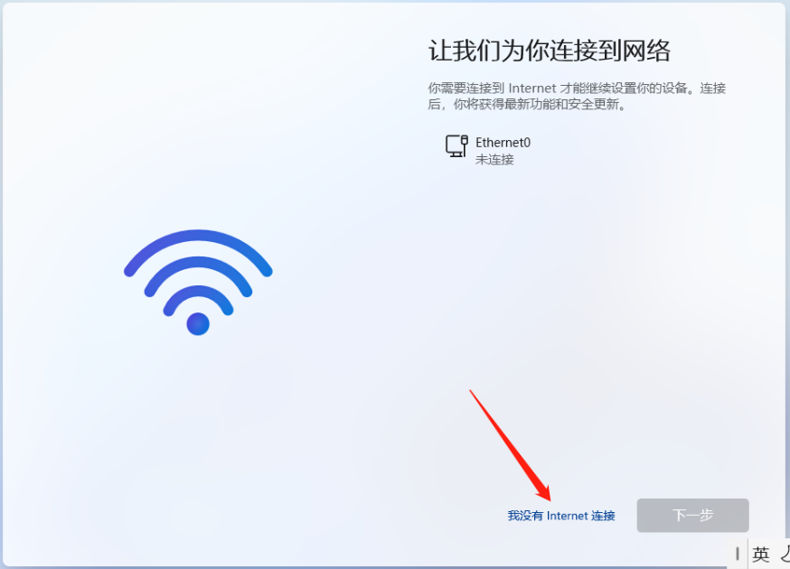

进入模版虚拟机系统后，按照本手册第2.2章节的系统配置，来配置模板虚拟机系统，然后安装需要的应用软件。

1. **更改GPU信息**

当云桌面绑定GPU后，还需要GPU的驱动，才能在云桌面系统中使用GPU。

在本地服务器中打开“设备管理器”，右击显卡选择“属性”，点击“驱动程序”－“驱动程序详细信息”，在“驱动程序文件”中找到nv开头的文件名称并记下。

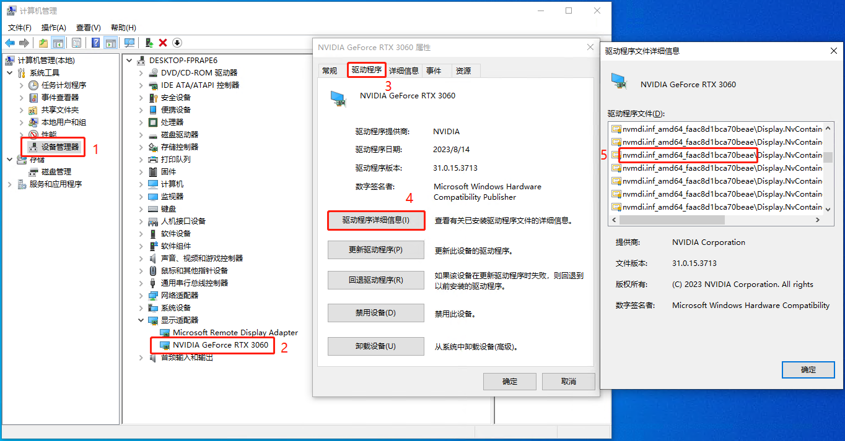

在宿主机C:\cloud_server\script这个路径下，用记事本打开install_gpu_driver_nvidia.ps1文档，该文档里有几处需要修改，修改位置如下图所示：

位置1，改成系统安装完成后第一次创建的账号的名称。

位置2，改成系统安装完成后第一次创建的账号的密码。

位置3和4，改成之前在“驱动程序文件”里面看到的nv开头的文件名称。

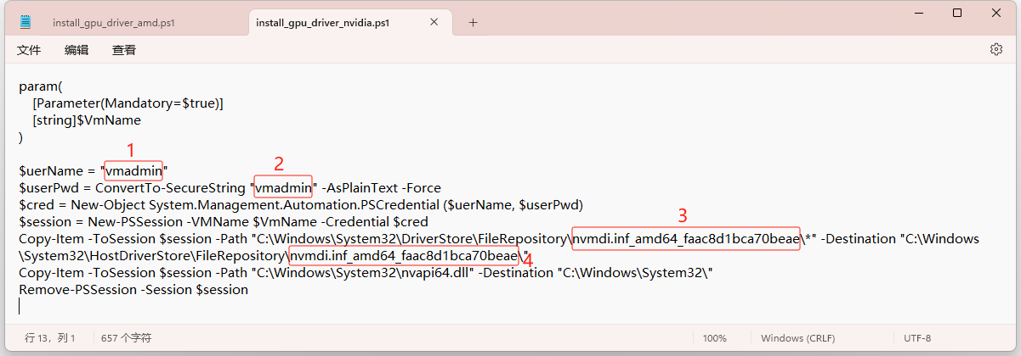

1. **复制GPU文件**

在确保虚拟机关闭状态下，点开“我的电脑“在存放虚拟机文件夹中“Virtual Hard Disks”－右键“win11-1”－“装载”

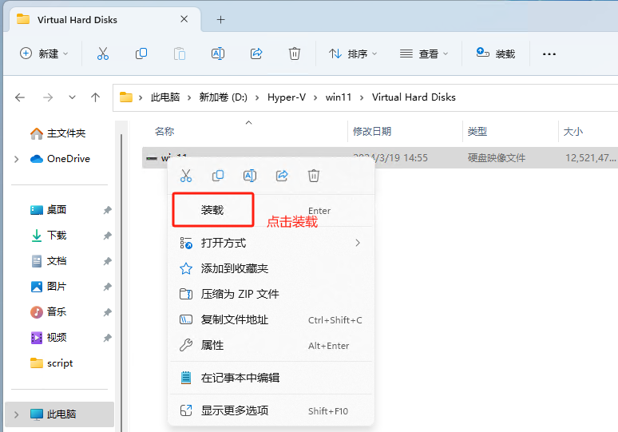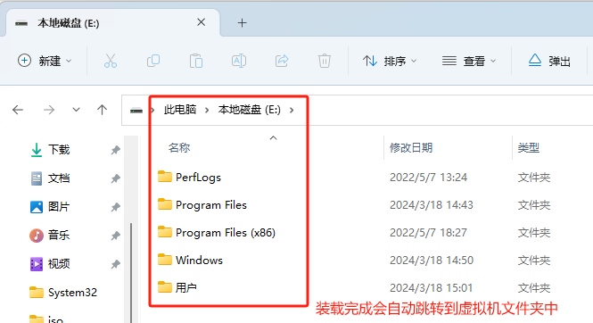

在宿主机的“C:\Windows\System32\DriverStore\FileRepository”目录下，查找以nv开头的文件并进行复制。

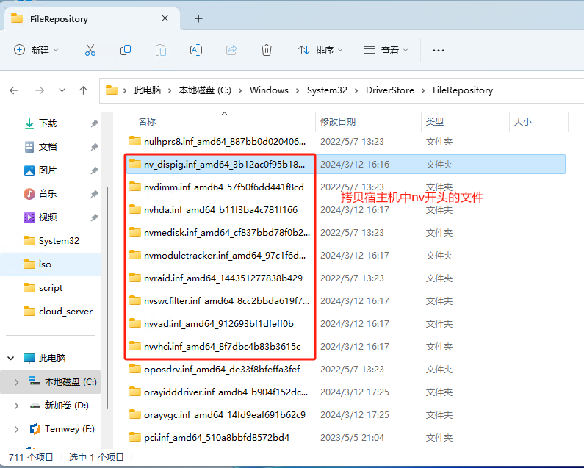

将宿主机nv开头的文件复制到虚拟机装载盘中—“C:\Windows\System32\HostDriverStore\FileRepository”“HostDriverStore和FileRepository自行创建，需要使用管理员权限”

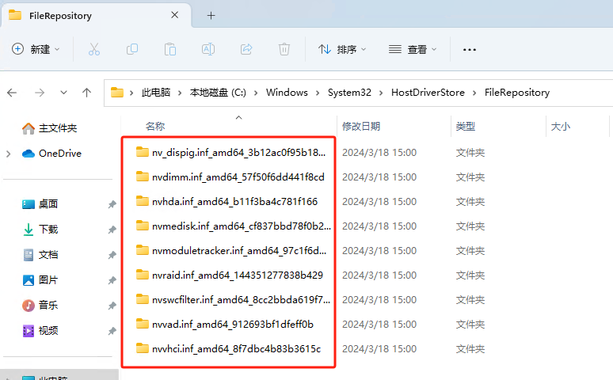

将宿主机“C:\Windows\System32\nvapi64.dll” 复制到虚拟机装载盘中—“C:\Windows\System32 ”

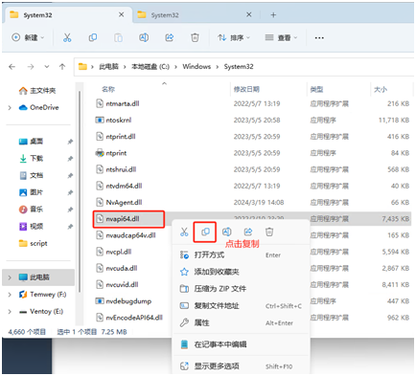

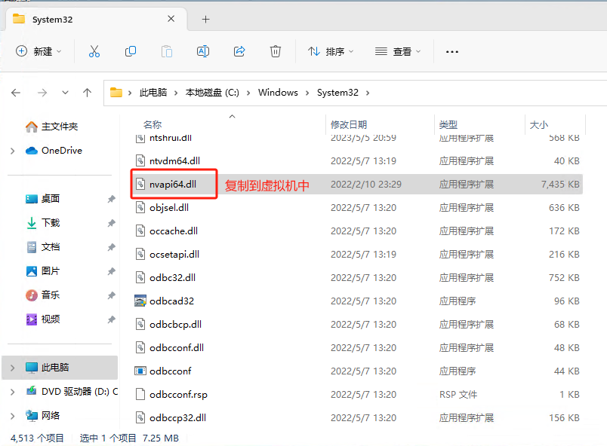

将文件复制完成后，需要先将装载盘弹出才能开启虚拟机

1. **导出模板虚拟机**

系统配置完成后，关机。待虚拟机完全关闭后，点击“导出”按钮，并将文件保存至settings.yaml文件中预设的template位置，例如D盘的VM4文件夹。

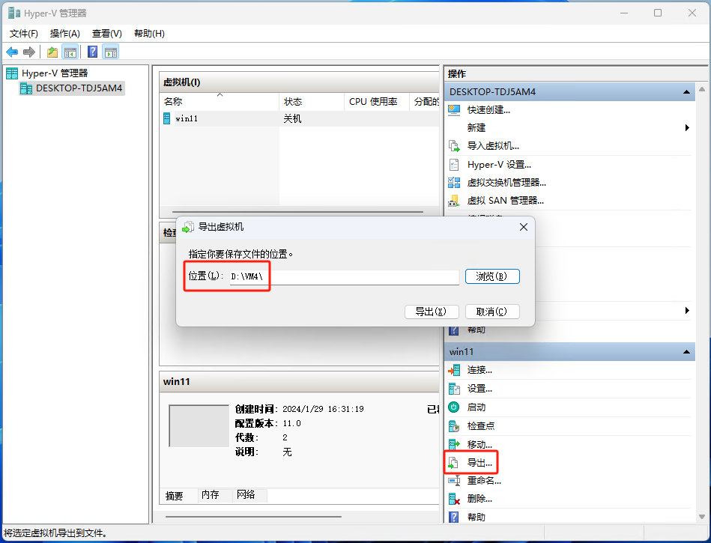

1. **重启服务和宿主机**

把模板虚拟机导出到文件夹后，需要重启服务和宿主机才能在云桌面控制台显示。

用管理员权限打开PowerShell，输入以下命令来重启服务：

关闭服务

c:\nssm\nssm.exe stop cloud_server_main

打开服务

c:\nssm\nssm.exe start cloud_server_main

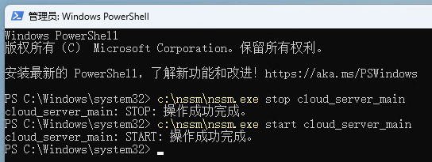

## 创建虚拟交换机

通过云桌面创建虚拟机之前，需要新建一个虚拟交换机连到物理机的网卡上。

打开Hyper-V，选择“虚拟交换机管理器”－“新建虚拟网络交换机”，虚拟交换机的类型选择“外部”，点击“创建虚拟交换机”。

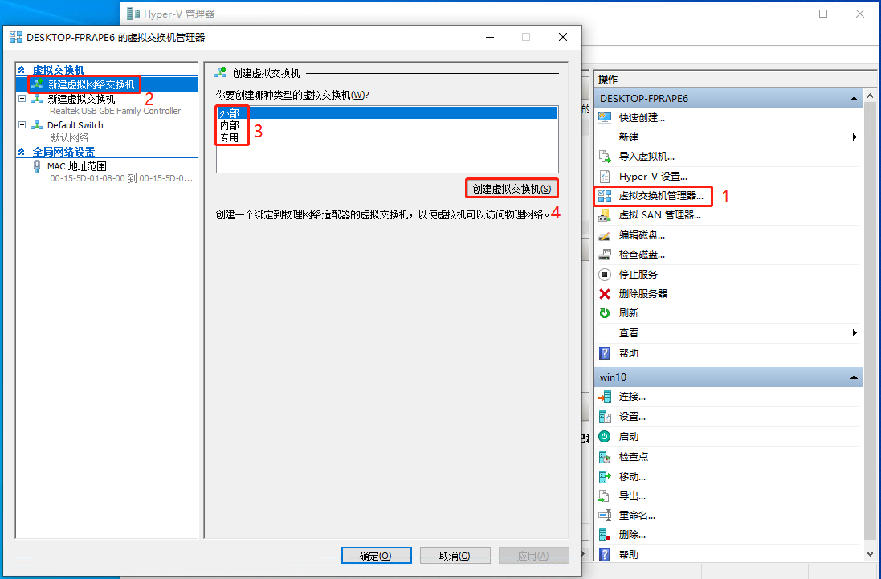

输入交换机名称（名称可以随意填写），选择要桥接的网络适配器，点击“确定”。

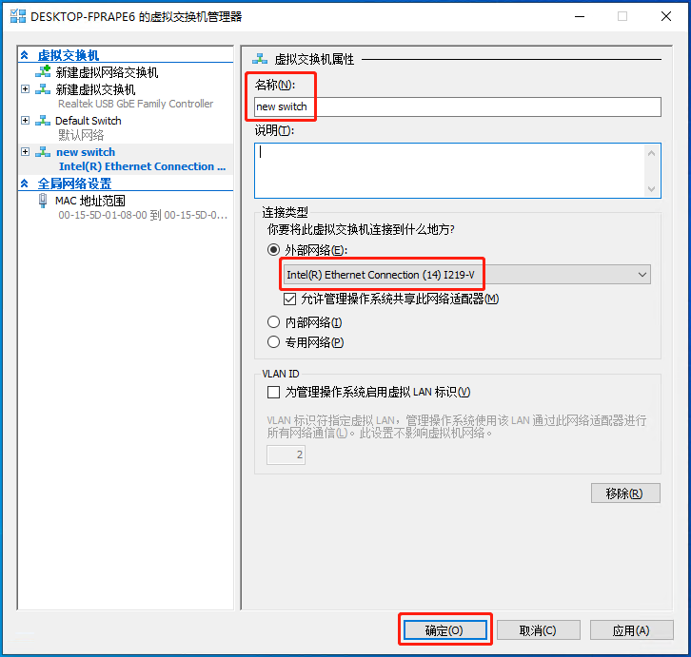

系统将提示你更改可能会中断网络连接的警告，选择“是”，网络会中断并重连。

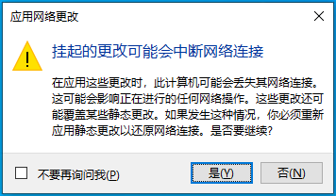

# 云桌面管理平台

## 登录

在网页输入服务器的IP，例如：http://192.168.1.27，进入云桌面管理平台登录界面。



云桌面管理平台默认用户名和密码都是vmadmin。建议登录后修改密码。

## 主页

主页显示用户数量和云桌面数量。

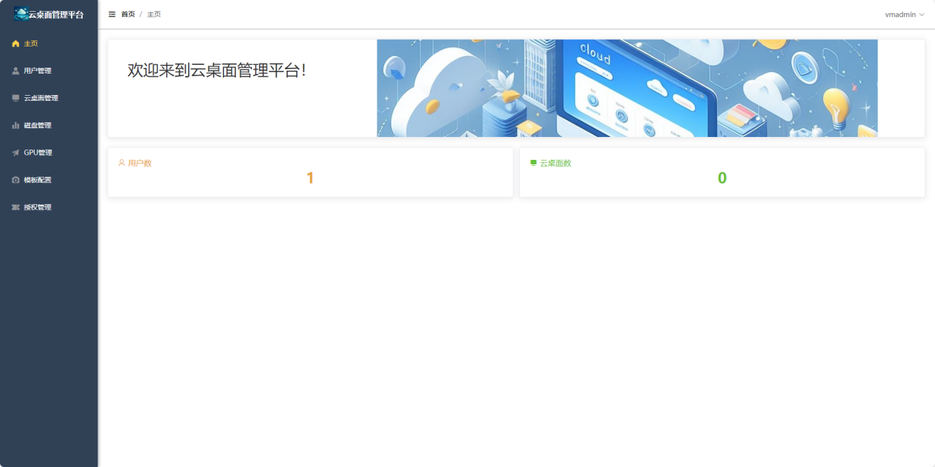

如果要退出当前用户登录，把鼠标指向右上角的用户名，并点击“退出”。

## 用户管理

用户管理页面可以新增和管理用户。

### 新增用户

在用户管理页面，点击“新增”。

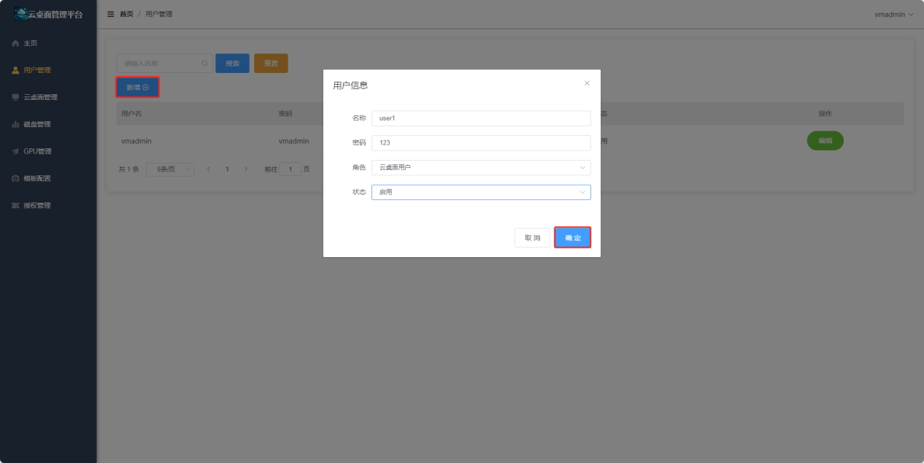

在弹出的对话框中填写“名称”“密码”“角色”和“状态”，点击“确定”。

名称：用户登录云桌面系统时需输入的账号名称，创建后不可更改，建议避免使用中文或特殊符号。

密码：建议设置时不含中文或特殊符号，以增强安全性。

角色：代表用户权限，分为‘管理员’和‘云桌面用户’。‘管理员’可登录云桌面管理平台，‘云桌面用户’则不能。但两者在绑定云桌面后，均可登录云桌面系统。

状态：分为“启用”和“禁用”。

### 管理用户

新增用户后，可以通过用户右侧的操作按钮来进行管理。

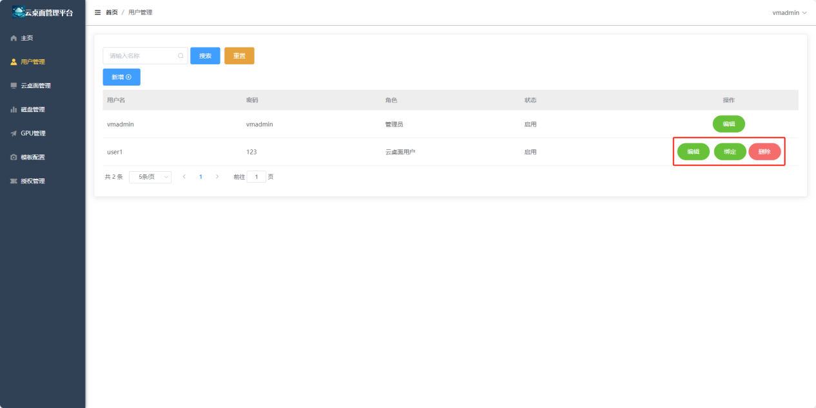

1. **编辑用户**

点击“编辑”按钮。

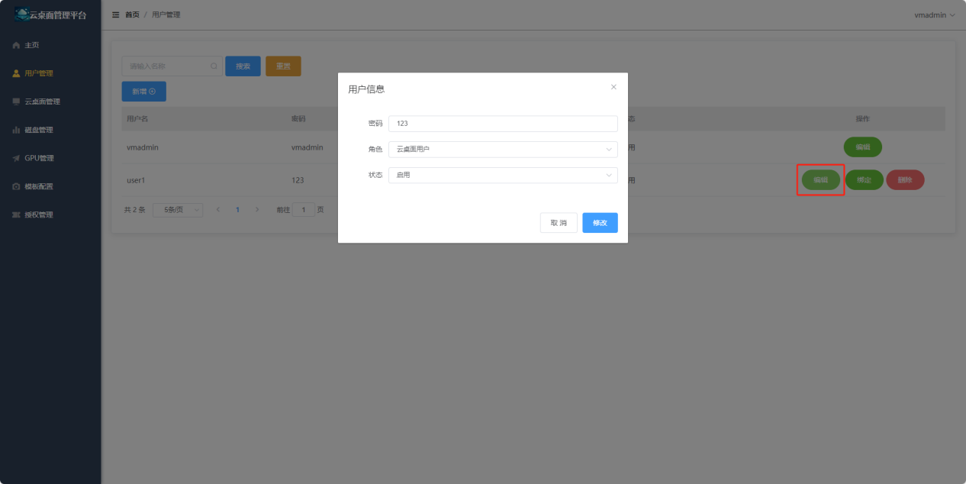

可以修改用户的“密码”“角色”和“状态”。

注意：用户名称无法修改，只能重新创建。

1. **绑定用户**

用户要登录到云桌面就需要把该用户跟云桌面绑定。

在云桌面开机状态下点击“绑定”按钮。在弹出的对话框中，选择要绑定到的云桌面名称，点击“绑定”。点完“绑定”后会有几秒钟的反应时间，此时请不要多次点击“绑定”。

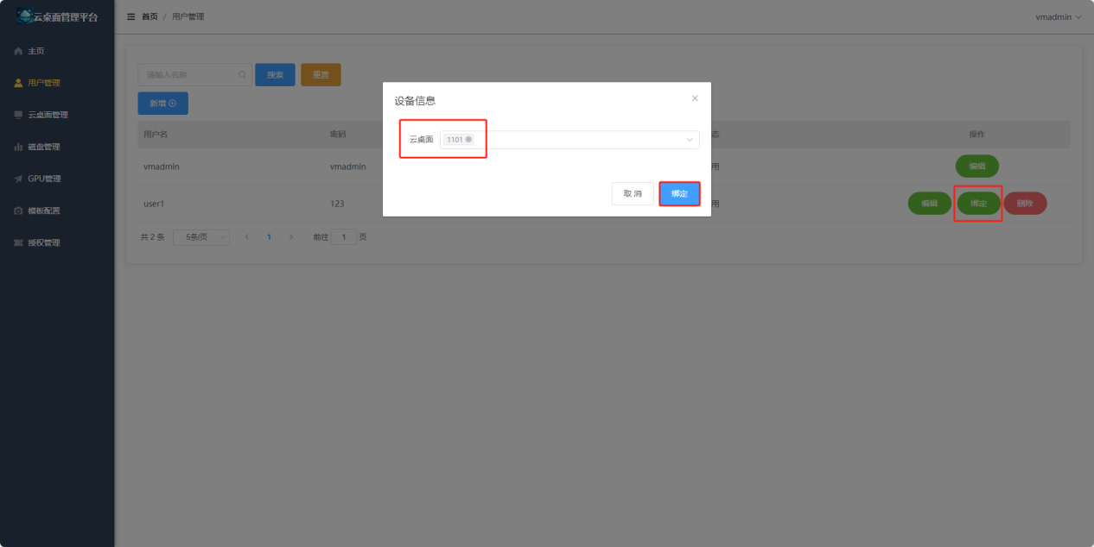

绑定操作结束后，用户可于云桌面管理页面中查看所属用户状态，以确认绑定信息已成功显示。

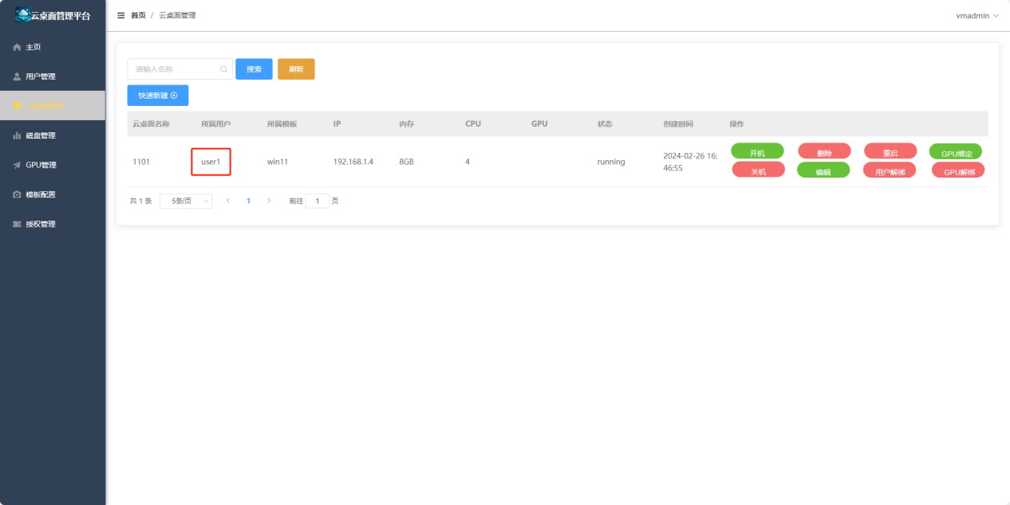

绑定用户后需要重启一下该云桌面才能生效。

注意：

1. 默认管理员用户vmadmin无法绑定云桌面。
2. 所要绑定的云桌面必须是开机状态。
3. 一个用户可以绑定多个云桌面，但每个云桌面只能绑定一个用户。
4. **删除用户**

不需要的用户，可以通过点击对应的“删除”按钮来删除。

## 云桌面管理

云桌面管理页面可以新增和管理云桌面。

### 新建云桌面

点击“快速新建”，填写好“名称”“模板”和“网络”，点击“确定”。

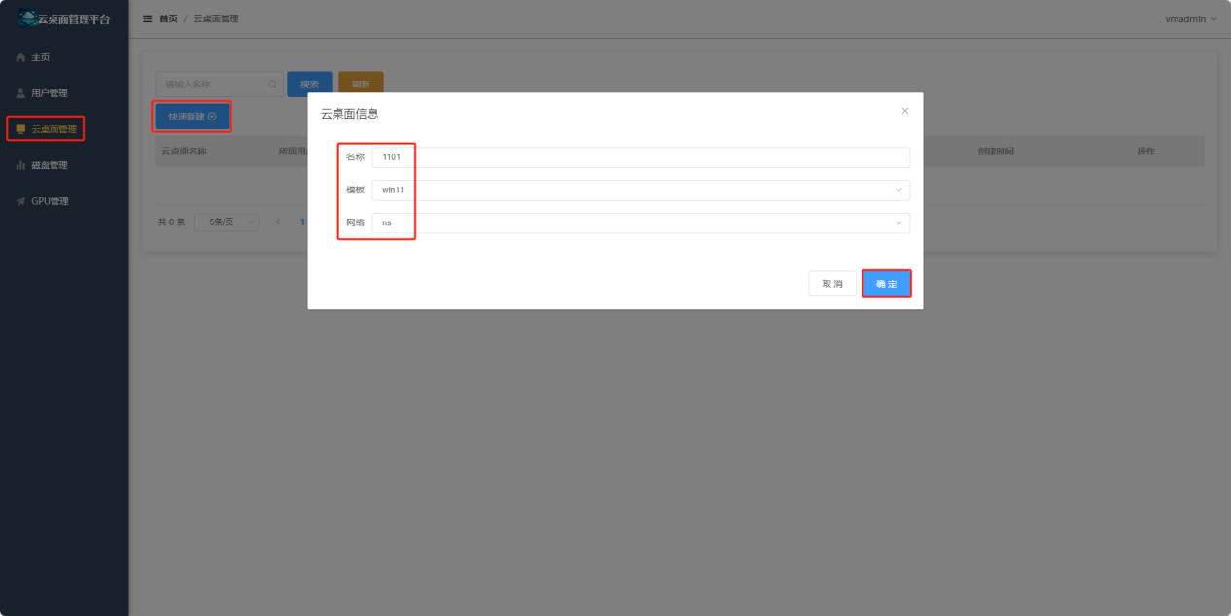

名称：即云桌面的标识，一旦新建将无法更改，故建议避免使用中文或特殊符号。

模板和网络：可以查看本手册的第三章来创建。

云桌面新建完成后，页面会出现云桌面信息，状态为“off”的话，说明创建成功。

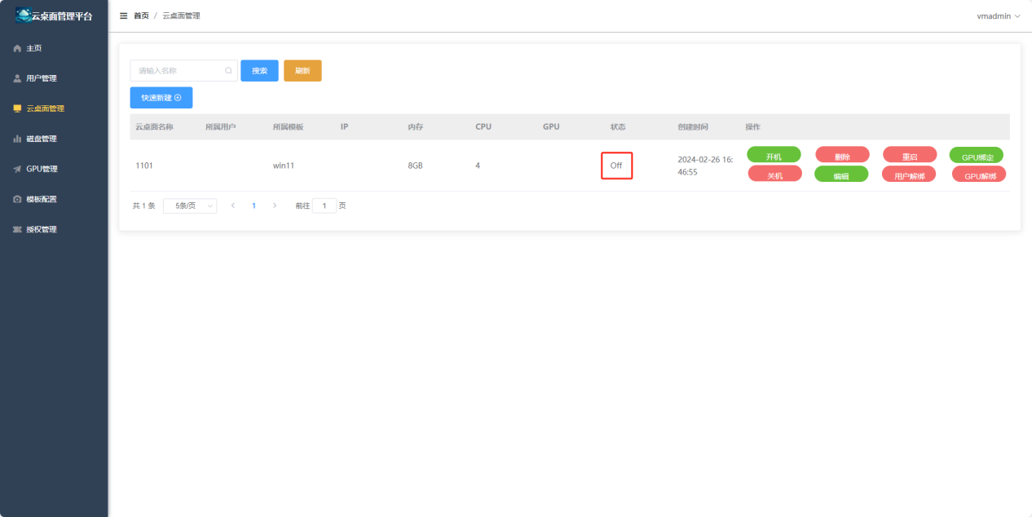

### 管理云桌面

新建云桌面后，可以通过云桌面右侧的操作按钮来管理。

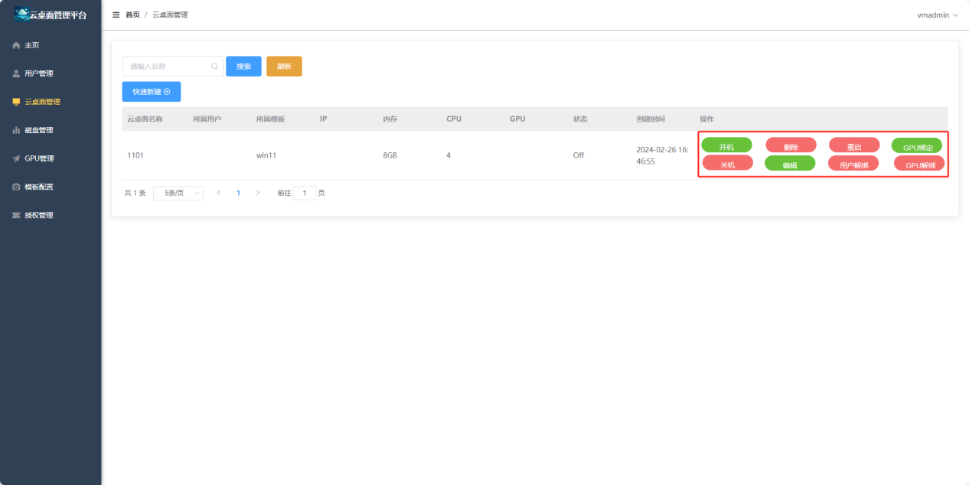

1. **开关机和重启**

开机：点击“开机”按钮，云桌面状态为“booting”。当开机完成后，状态为“running”。若网络连接采用DHCP，IP地址将自动显示；若未采用DHCP，则需手动在系统内配置IP地址。

关机：点击“关机”按钮，会有确认提示，等状态变为“off”说明关机完成。

重启操作：点击“重启”按钮后，通常约30秒即可完成重启，期间云桌面的显示状态保持不变。若需通过状态显示确认重启是否成功，建议使用开关机操作进行验证。

1. **删除云桌面**

不需要的云桌面，可以通过点击对应的“删除”按钮来删除。

1. **用户解绑**

当云桌面需要更换绑定的用户时，要先解绑用户后，才能重新绑定。当云桌面处于“running”状态时，点击右侧的“用户解绑”按钮，稍等几秒后页面将提示解绑成功，此时云桌面的“所属用户”栏将显示为空白。

1. **编辑云桌面**

点击“编辑”按钮，在弹出的对话框中，可以修改云桌面的内存大小和CPU核数。

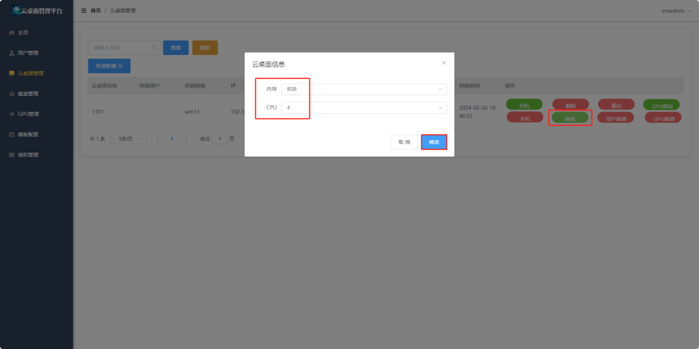

### 云桌面绑定GPU

1. **GPU绑定**

如果云桌面要用到GPU，则需要绑定GPU。在云桌面为关机状态时，点击“GPU绑定”按钮，选择绑定的目标GPU名称，点击“绑定”。点击“绑定”后，对话框会有几秒钟的时间停留，此时后台正在绑定，请不要多次点击“绑定”按钮。

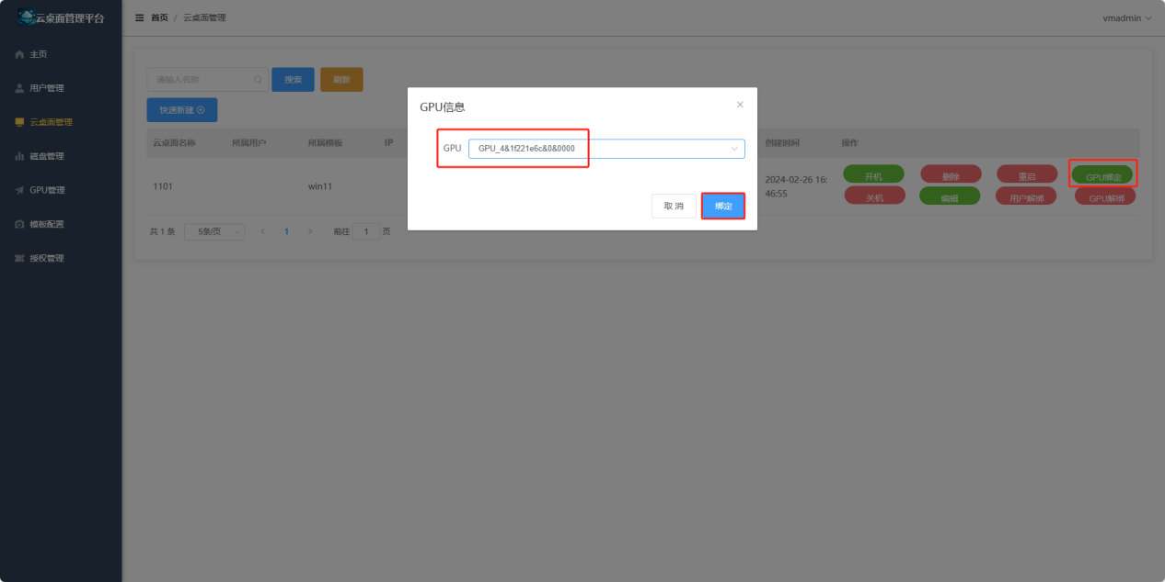

绑定成功后，对话框自动关闭，在云桌面的GPU状态中会出现信息。

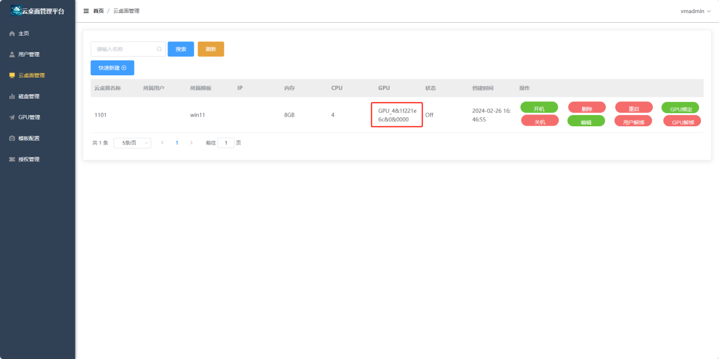

注意：一张GPU最多绑定4个云桌面。

1. **GPU解绑**

若需更改已绑定的GPU，请先点击“GPU解绑”按钮以解除当前绑定。



## 磁盘管理

磁盘管理页面可以新增空的盘符，绑定到云桌面上，当数据盘使用，以免云桌面系统崩溃导致数据丢失。

### 新增磁盘

点击“新增”按钮，在弹出的对话框中输入“名称”和“容量”，点击“确定”。点击“确定”后，系统将有几秒钟的处理时间，请耐心等待，避免重复点击。

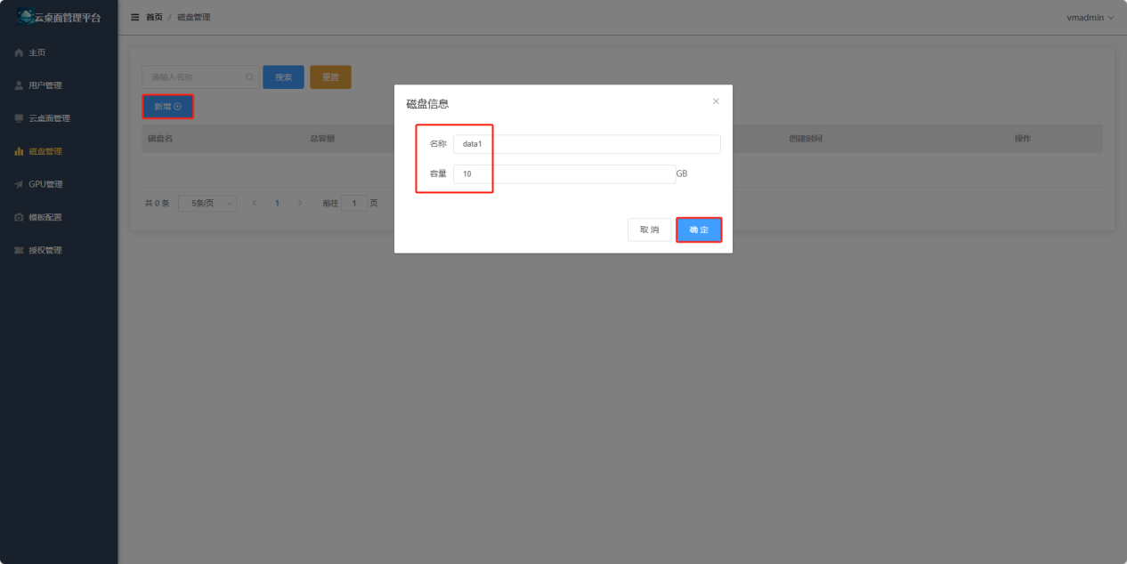

### 磁盘绑定

在目标云桌面为“off”的状态下，点击新增磁盘右侧的“绑定”按钮，在弹出的对话框中选择云桌面，点击“绑定”。

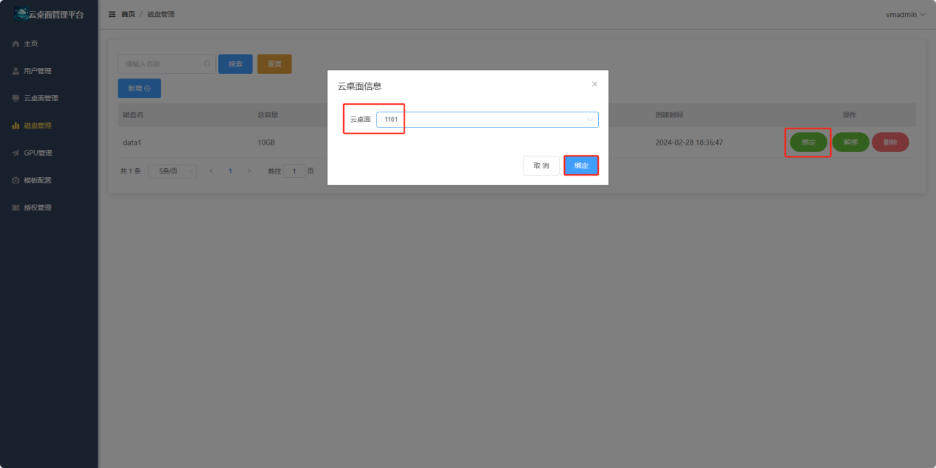

磁盘绑定完成后，会显示所属云桌面的名称。然后，登录到云桌面的系统，打开“计算机管理”－“磁盘管理”，出现“初始化磁盘”，选择默认的“磁盘1”，磁盘分区方式选择“GPT（GUID分区表）”，点击“确定”。

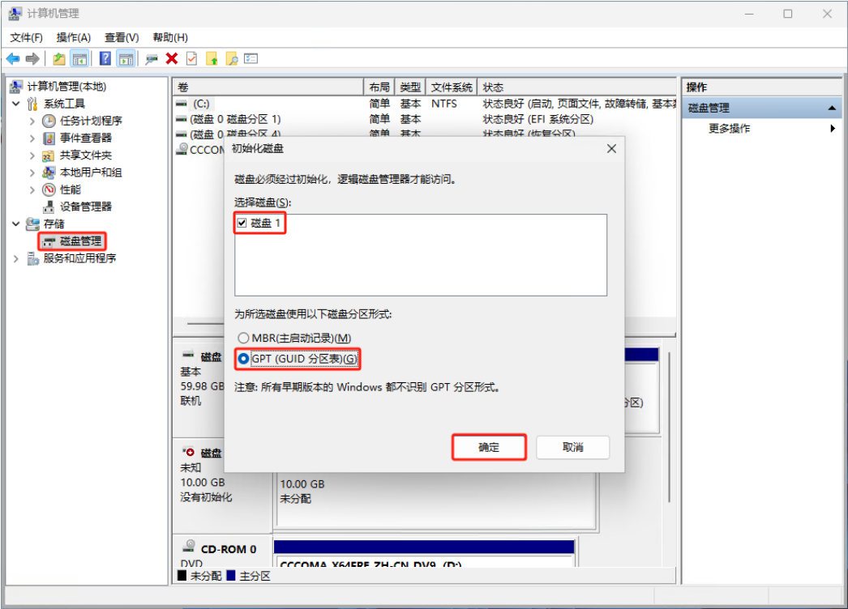

右击磁盘1，选择“新建简单卷”。

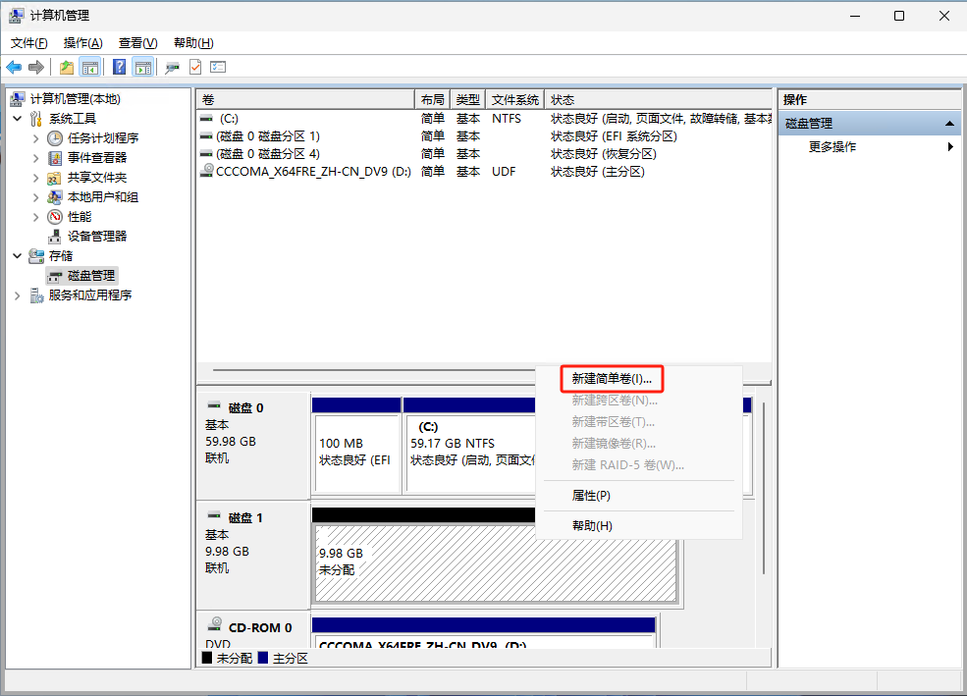

在弹出的“新建简单卷向导”中，按照默认选项一直选择“下一页”即可。

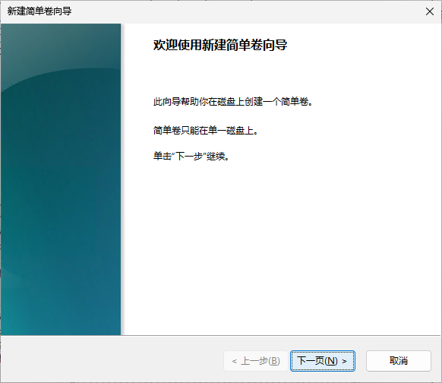

完成后，在云桌面系统里就会显示新的盘符。

### 磁盘解绑

解绑磁盘时，需要云桌面为关机状态，点击“解绑”按钮即可。

## GPU管理

GPU管理页面可以看到本地服务器上所有的GPU，每个GPU绑定的云桌面数量。

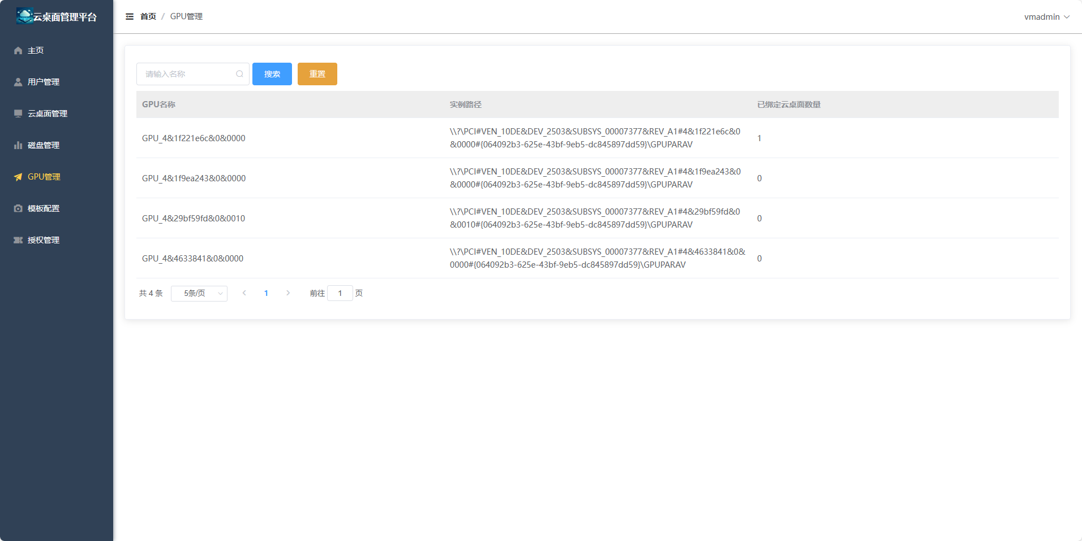

## 模板配置

模板配置页面显示已有模板的信息，可以通过配置来修改模板的管理员名称和密码。

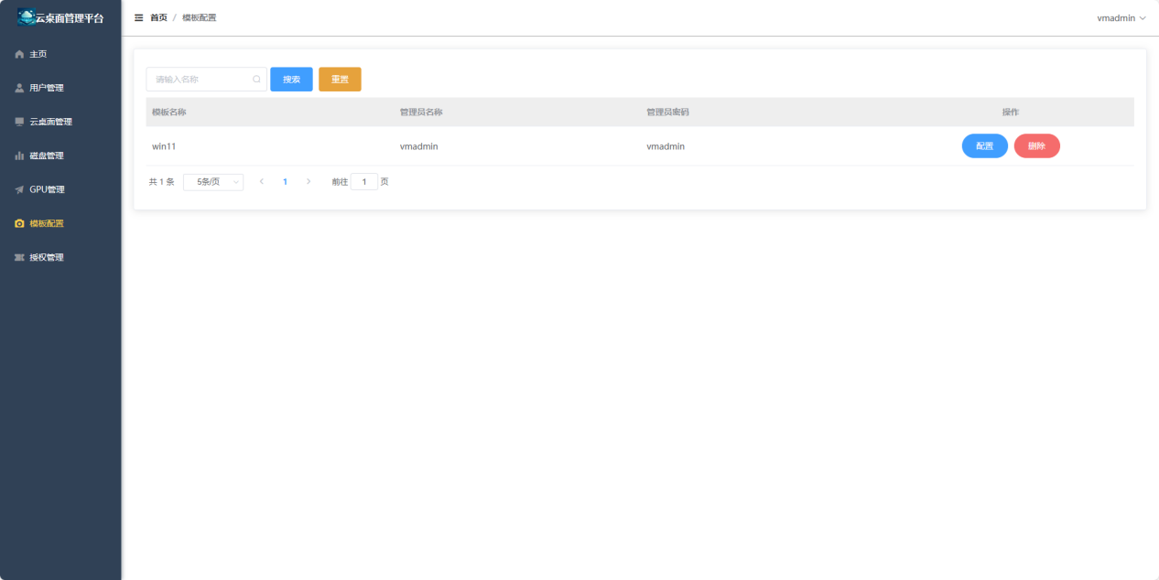

# 客户端

目前客户端分为Windows客户端和安卓客户端。

## Windows客户端

### 登录

用户可直接在patch_auto_v1.0.3\client文件夹中找到并打开Windows客户端程序main.exe。

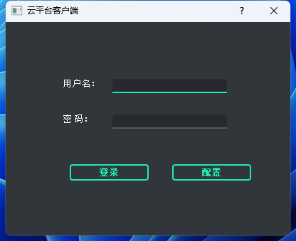

点击“配置”，输入服务器的IP地址，再点击“配置”。

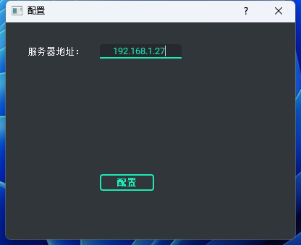

随后，输入操作员的用户名和密码，并点击“登录”按钮。

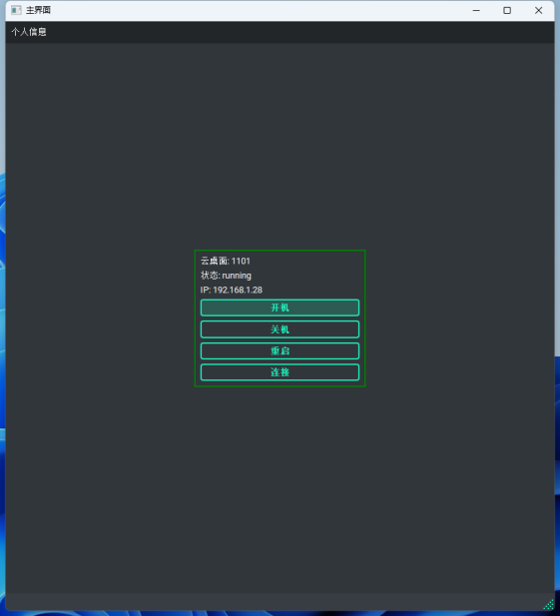

可以看到云桌面当前的状态和IP地址，点击“连接”，弹出对话框，输入操作员的用户名和密码，点击“确定”。

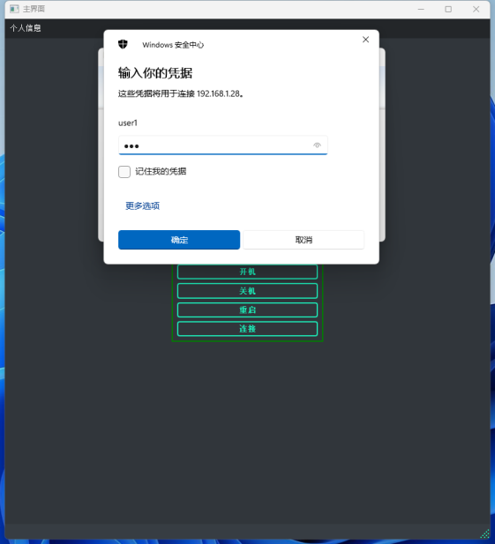

选择“是”，即可远程连接到云桌面系统。

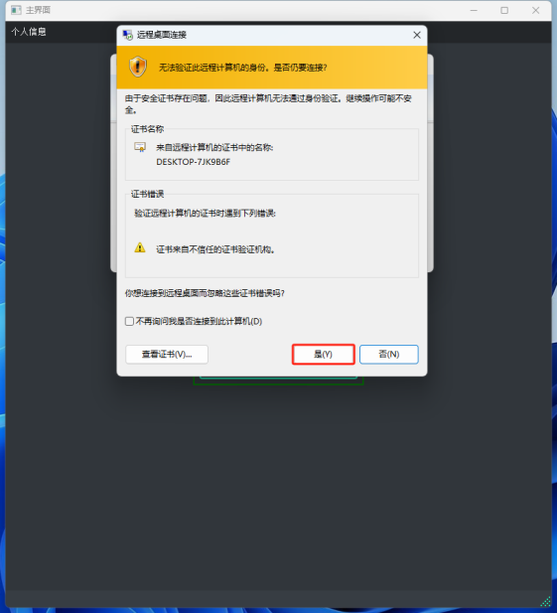

### 修改密码

用户可以自行修改客户端的密码。点击右上角的“个人信息”－“修改密码”。

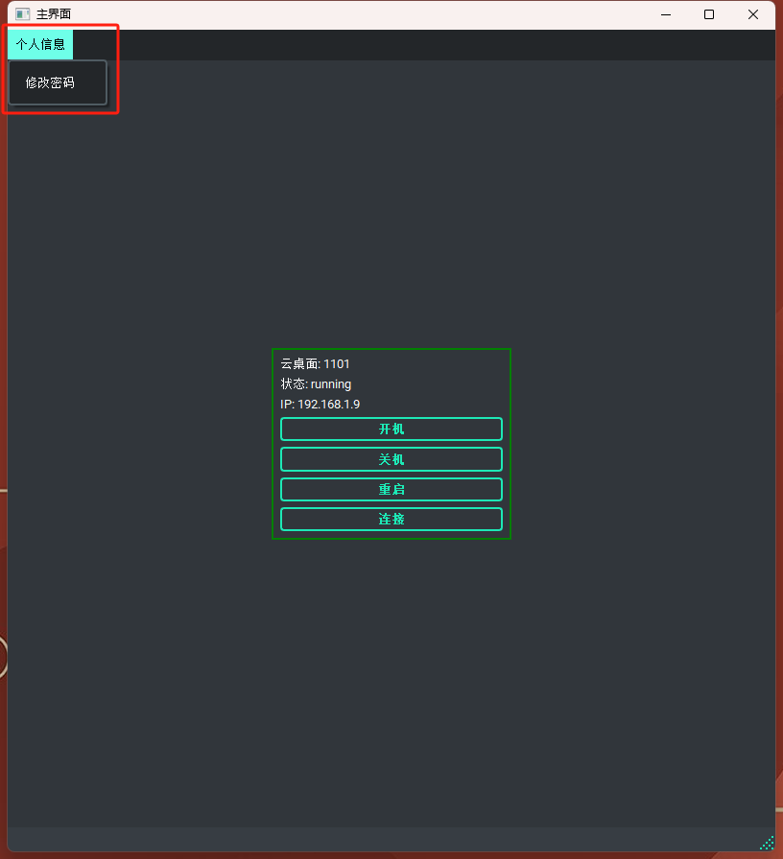

## 安卓客户端

用户只需打开安卓盒子，云桌面软件便会随开机自动运行。

首次连接云桌面，需要配置，点击“配置”按钮。

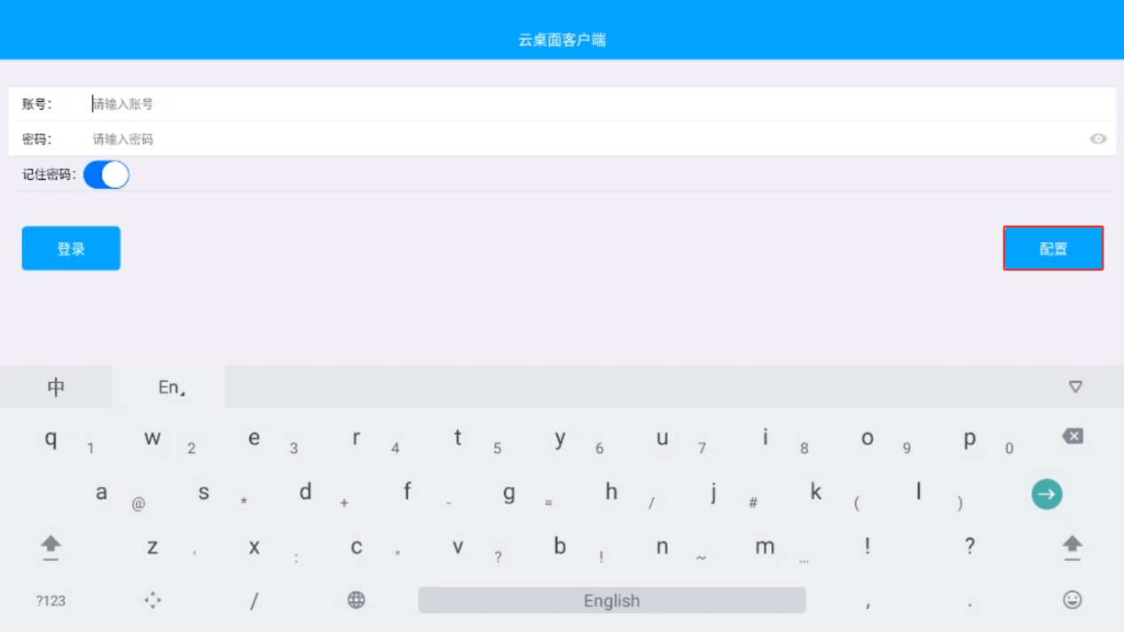

输入服务器的IP地址，点击“保存”。

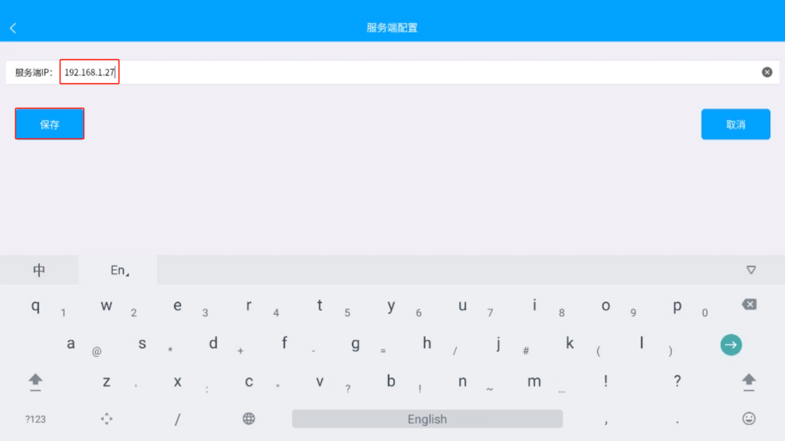

输入用户名和密码后，点击“登录”按钮。

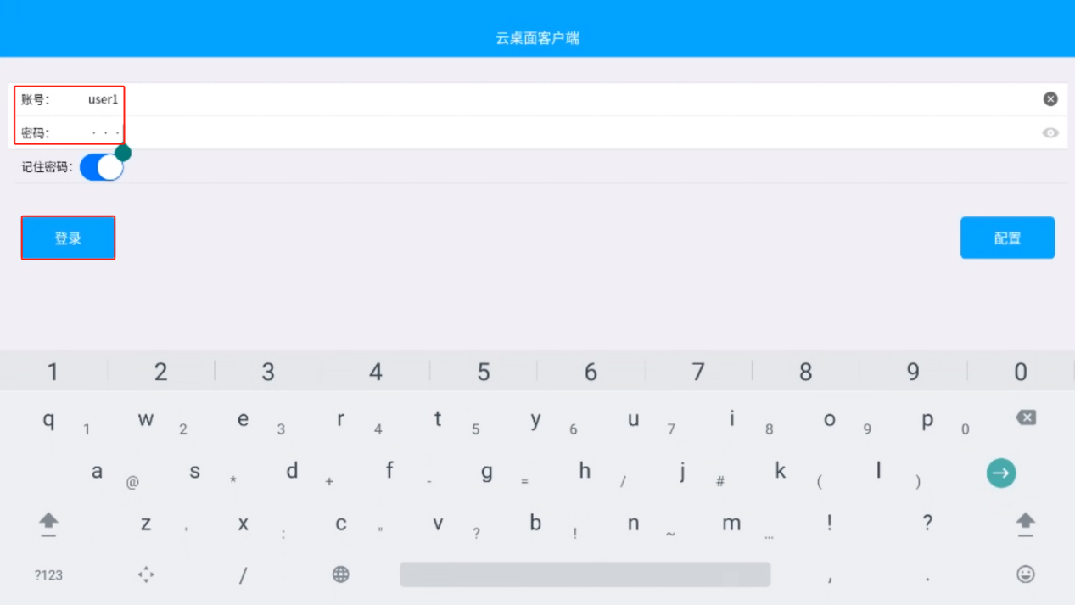

登录到云桌面软件后，可以在列表里看到该用户绑定的所有云桌面。若需远程访问云桌面系统，请点击“连接”。

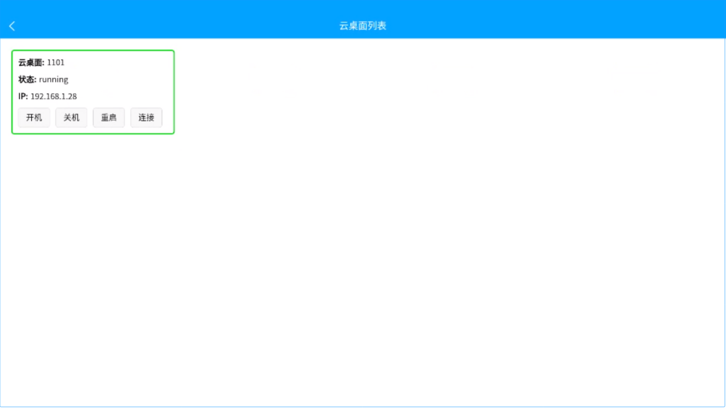

点击“CONNECT”。如果下次连接时，不想再显示这个提示，可以勾选上“Never ask again for connections to this PC”。

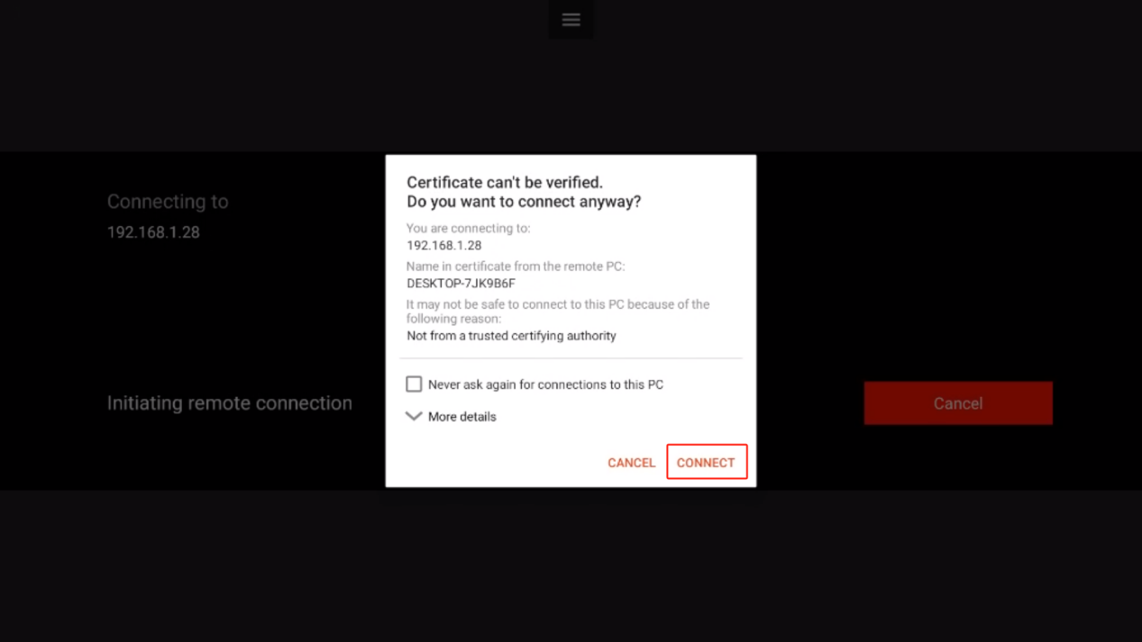

再次输入密码后，点击“CONNECT”按钮进行连接。

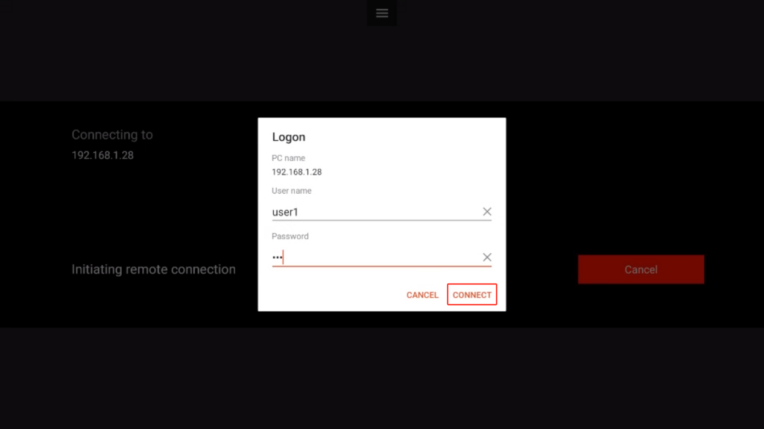

即可远程登录到云桌面。